**Внеклассное мероприятие по физике**

**«Физический брейн –ринг»**

**Целевая аудитория** 9-11 классы

**Цель:** Обобщение физических знаний, стимулирование к предмету и потребности расширения физического кругозора обучающихся посредством игры

**Задачи:**

Образовательные: Обобщить и систематизировать ранее изученный материал, применить имеющиеся у школьников знания–информации и знания-умения по физике, а так же их жизненный опыт для решения практических заданий, активизировать познавательную деятельность обучающихся.

Развивающие: продолжить развитие творческих способностей, логического мышления, памяти, воображения, внимания, эмоции.

Воспитательные: продолжить воспитание ответственности, активности, чувства коллективизма, умение использовать свой интеллект, волю эмоции

**Форма:** интеллектуальные состязания

**Правила:** игра проводится среди 2 или более команд, состоящих из 6-10 человек. Команды рассаживаются за отдельные столы (по числу команд). Выбирается капитан каждой команды. За шумное обсуждение и нарушение порядка ведущий (он же судья) имеет право снять по 1 баллу за каждое нарушение. Подсчет очков производится суммированием баллов в активе каждой из команд. Побеждает команда, набравшая большее количество баллов.

**План**

**1 Организационный момент**

**2.Соревнование команд**

* 1. **Ребусы**
  2. **Пентагон**
  3. **Объяснение опыта**
  4. **Что? Где? Когда?**
  5. **Физический эксперимент**
  6. **Физическая видеозадача**

**3.Подведение итогов**

**Содержание мероприятия**

**( ссылка** [Презентация](Физический%20брейн-ринг.pptx) **)**

**1 раунд « Ребусы»**

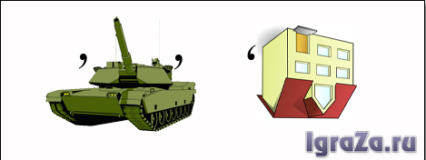 **(Анод)**

**2. (ток)**

**3.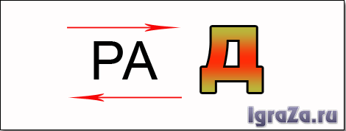( Радар)**

**4. 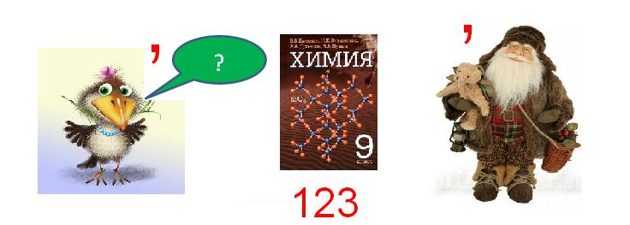 (Архимед)**

**5. 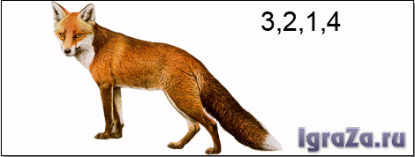 (Сила)**

**6.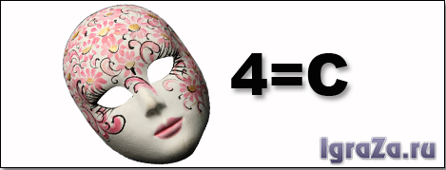 (Масса)**

**7.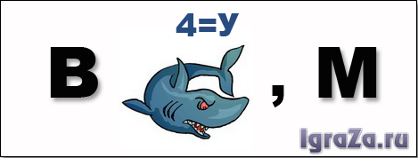 (Вакуум)**

**8.**

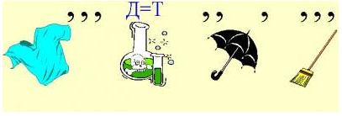 **(Маятник)**

**9.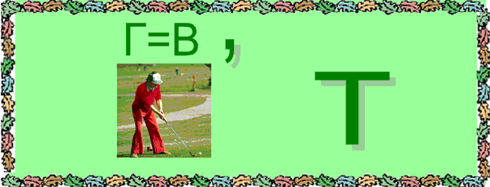 (Вольт)**

1. **раунд** **«Пентагон»**

Вопросы второго раунда приносят командам от 1 до 5 баллов в зависимости от количества использованных подсказок. Ответ после первой подсказки оценивается в 5 баллов, после второй – в 4 балла и т.д.

**1.Назовите явление**

* Объяснению этого явления посвящен один из трех законов классической механики
* В переводе на русский язык - это бездеятельность
* Мячик, выброшенный из рук горизонтально, сразу не падает вниз, а летит вперед по: причине этого явления.
* Явление изучено было еще до Ньютона Галилеем
* Ньютон писал: "Врожденная сила материи есть присущая ей способность сопротивления, по которой всякое тело, поскольку оно предоставлено само себе, удерживает свое состояние покоя или прямолинейного и равномерного движения".

***Ответ:*** инерция

***2. Назовите предмет***

* Сначала он плавал, потом стал и летать.
* Он многим будучи их проводником, спас жизнь.
* Он не любит большую жару и сильную тряску.
* Он всегда целенаправлен.
* Он безразличен к драгоценным металлам и алмазам, но волнуется при взаимодействии с железом.

Ответ: компас.

***3. . Этот вопрос – об уникальном путешественнике. Кто он?***

1. Претендентов на это путешествие было около 3 тысяч, однако выбор пал на него.
2. Это кругосветное путешествие он совершил в одиночку.
3. Сын крестьянина, ученик ремесленного училища, рабочий, студент, курсант аэроклуба…
4. Совершенное им прославило человеческий разум, его и его Родину.
5. Ему принадлежит историческая фраза, сказанная перед началом дороги: “Поехали!”

Ответ: Ю.А. Гагарин.

***4. Это физическое тело, с которым вы знакомы все, что это за тело?***

1. С помощью этого тела можно продемонстрировать закон паскаля и упругость газов.
2. Его можно использовать в науке для исследования некоторых физических явлений.
3. С ним дружат некоторые спортсмены.
4. Оно имеет наименьшую площадь поверхности из всех геометрических фигур того же объема.
5. По нему плакала Таня.

Ответ: мяч.

1. **Раунд «Объяснение опыта»**

**Опыт «Картезианский водолаз»**

**Участникам необходимо объяснить опыт «Картезианский водолаз».(Подробно можно прочесть здесь)**

**Ведущий говорит о том, что он обладает экстрасенсорными способностями. В одной руке он держит бутылку с водой, в которой плавает пипетка. Ладонь другой руки ведущий перемещает плавно вертикально вдоль бутылки, и участники наблюдают как пипетка «реагирует» на эти движения, т.е. движется вслед за рукой.**

**(В пластиковую бутылку объемом 0,5 л (можно использовать 1л или 1,5 л) налита вода и опущена медицинская пипетка. Пробка плотно закручена.** Начальную глубину погружения плавающей пипетки легко отрегулировать, набрав в нее немного воды (надо, чтобы верх пипетки выступал на 2-3 мм). Сжимая рукой бутылку, уровень воды в пипетке повышается, и пипетка тонет. Ослабляем руку - пипетка поднимается вверх).

Можно одному их участников дать возможность испытать свои сверхспособности. Но перед этим необходимо незаметно для всех немного открутить крышку у бутылки.

**Объяснение опыта**

Сжимая такую бутылку руками, мы сможем увеличивать давление внутри, не нагревая сосуд и не накачивая в него воздух насосом. При увеличении давления в бутылке воздух сжимается, вода заходит внутрь поплавка, и его «объем» уменьшается. Если подобрать вес поплавка так. чтобы в обычном состоянии над водой выступала его малая часть, то при соответствующем увеличении давления поплавок утонет. Уменьшили давление рук на бутылку – и он послушно всплывает.

Напоследок отметим, что “тонущие поплавки” придуманы очень давно, авторство приписывают Декарту и поэтому называют их “картезианскими водолазиками”.

**Опыт «Яйцо, плавающее в жидкости»**

Приготовьте сначала банку и налейте до половины насыщенным раствором соли. Затем на глазах у участников опустите в эту банку яйцо. Оно будет плавать на поверхности. Теперь опросите их, что получится, если вы добавите воды в банку. Они наверняка скажут, что яйцо поднимется вверх, и будут очень удивлены, когда окажется, что яйцо почти не сдвинулось с места, хотя банка налита до самого верха.

**Объяснение опыта**

Для того чтобы заставить яйцо плавать внутри жидкости, на какой-то высоте, нам придется составить эту жидкость, так сказать, из двух этажей. Плотность соленой воды больше плотности чистой воды.

**4. раунд «Что? Где? Когда?»**

1. Так древние греки называли отверстие для вставки гвоздя, задерживающего движение. (**тормоз**)
2. Чтобы спустить корабль на воду в старину его днище смазывали салом. А что в количестве около 20000 штук для этой же цели использовали в Индии? (**бананы**)
3. В словаре "Брокгауза и Эфрона" есть такое любопытное определение: Это такое состояние нижнего слоя атмосферы, что совершенно прозрачный при обычных условия воздух теряет свою прозрачность. О чем идет речь? (**туман**)
4. У каждого родителя, как впрочем, у любого источника питания, всегда есть свои …. Что же такое есть? **(Плюсы и минусы)**
5. Для рекламы в газете "Ваш выбор-Самара" одна из самарских компаний использовала следующий образ: миловидная девушка через соломинку пьет из стакана. Назовите техническое устройство, которое продает компания. (**Насосы**)
6. Назовите слово, означающее одну сорокамиллионную часть Парижского меридиана, т.е. меридиана проходящего через город Париж? (**Метр**)
   1. **Раунд «Физический эксперимент»**

Задание: определить площадь стола.

Оборудование: гирька, часы, нитки.

Решение:Привяжем гирьку к нити. Так как масса нити мала, то полученный маятник можно считать математическим, т. е. Можно воспользоваться формулой, связывающей период колебаний *Т* с длиной маятника *l* и ускорением силы тяжести g:



Определив с помощью часов период колебания маятника (для этого необходимо подсчитать число колебаний *п* за достаточно большой промежуток времени *t*) расчитаем длину нити:Зная длину нити, можно определить ширину и длину стола, а тем самым и его площадь.

[**6 раунд «Видеозадача»**](видеозадача%20Винни-пух.avi)

Демонстрируется физическая задача, на основе видеосюжета из мультипликационного фильма «Вини Пух» (союзмультфильм, 1969-1972гг.)

Видеосюжет: Пух и воздушный шарик.

Описание видеосюжета: Вини Пух летит к пчелам на воздушном шарике.

Время от начала/ длительность: 0:03:23/0:0:14.

Характеристика физических несоответствий: Воздушный шарик наполнен углекислым газом не смог бы поднять медвежонка. Пух быстро поднялся, а остановился резко там, где находится улей.

Вопросы, способствующие пониманию и анализа физического несоответствия: Почему воздушные шары наполняют водородом или гелием, а не углекислым газом? Почему уменьшается выталкивающая сила, действующая на шар, по мере его подъёма? Как регулируют высоту подъёма воздушного шара, наполненного горячим воздухом?

Придумайте опыт об опровержении физического несоответствия: Сесть в корзину воздушного шара. Не менять температуру газа в нем. И попробовать, как-нибудь затормозить.

При каких условиях данное действие могло бы быть выполнимо: Были бы тормоза у воздушного шарика.

**3. Подведение итогов.**